Posiadamy do wynajęcia lokal użytkowy:
- Lokalizacja – ul. Grzybowska 5 w Warszawie (00-132)
– parter
- Możliwość wynajęcia od zaraz
- Kaucja – 40 540,80 zł brutto
- Powierzchnia – 329,6 m²
- Czynsz najmu – 50,00 zł netto /1m² -tj. 16 480,00 netto
- Dodatkowo naliczane będą opłaty eksploatacyjne wg zużycia

- Osoba do kontaktu: Sandra Kuźbicka – tel.: 791- 041 -554, e-mail: s.kuzbicka@srodmiejska.waw.pl
Zdjęcia lokalu użytkowego

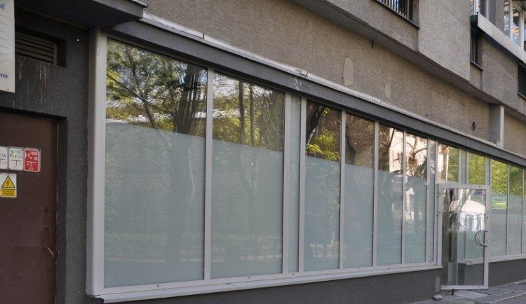

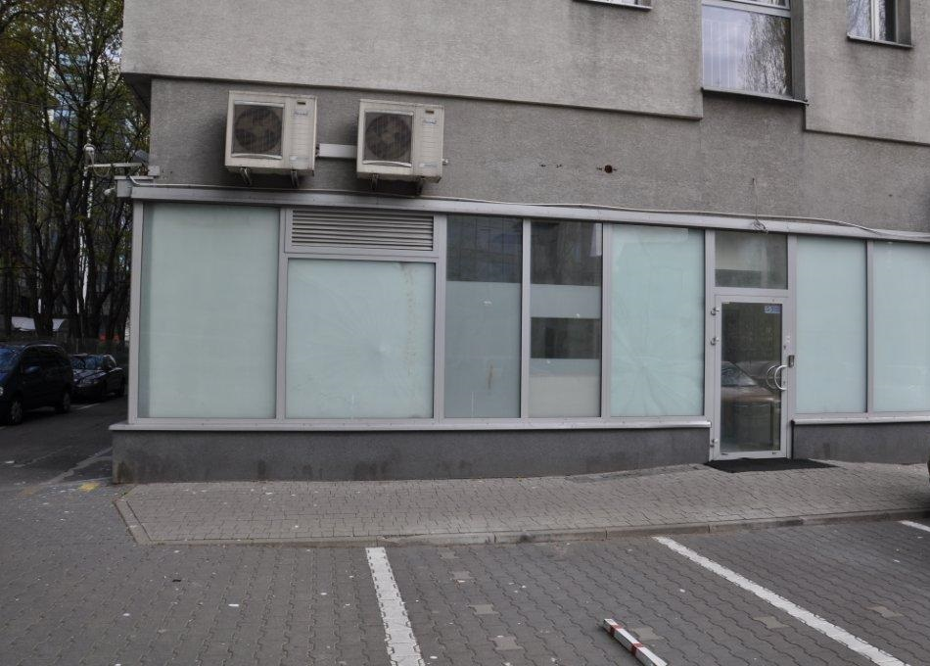

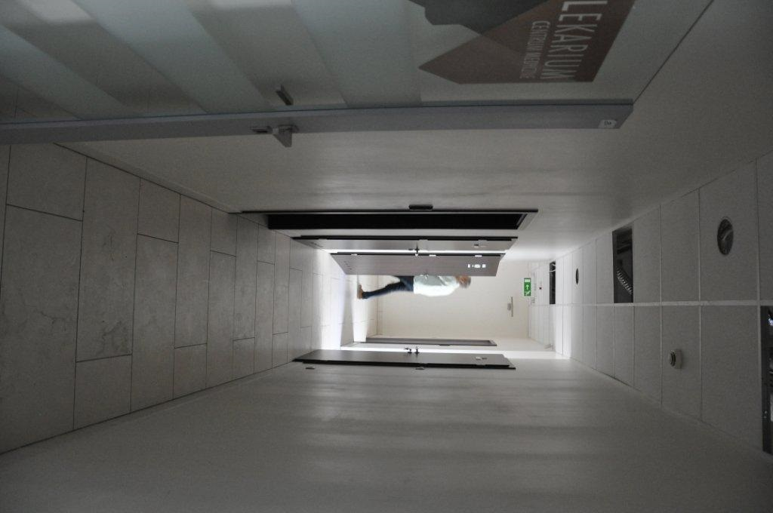

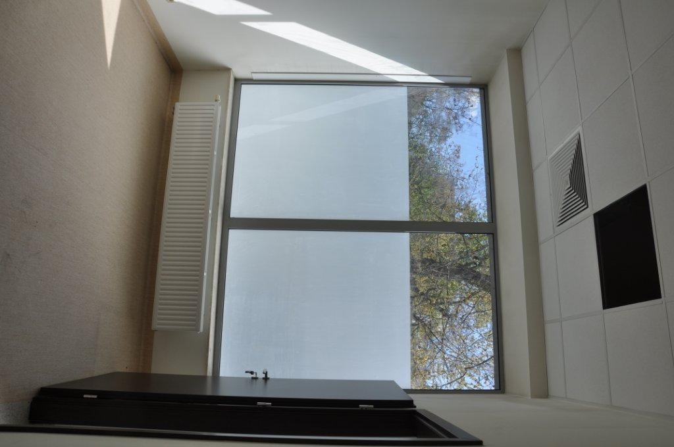

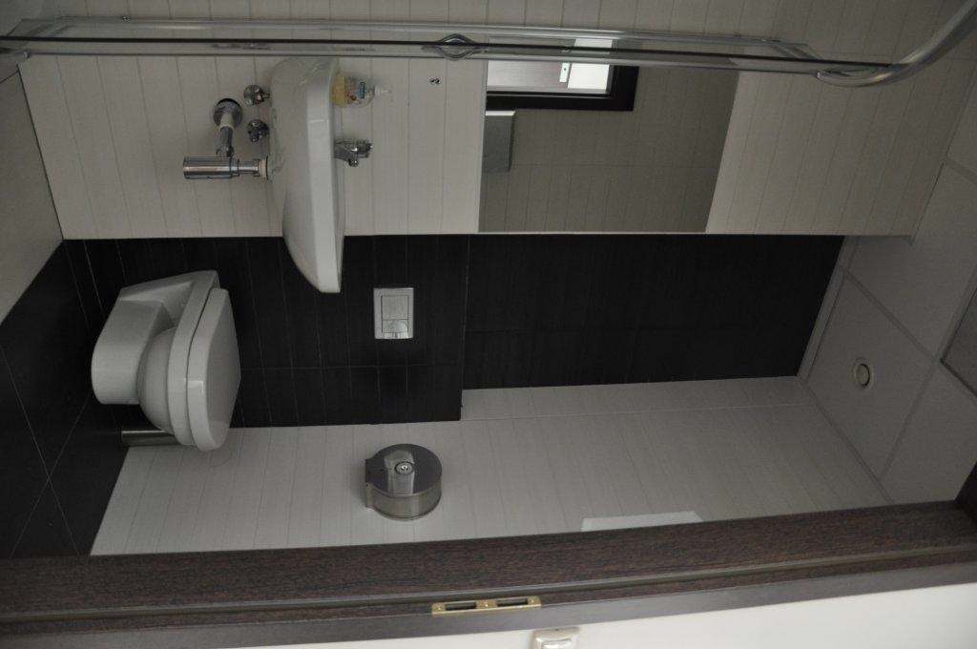

Zapraszamy do kontaktu!

